contest-tmp2m-14d__tmp2m作为label
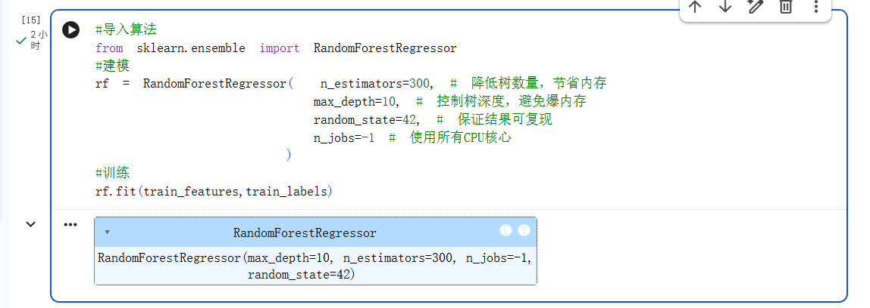
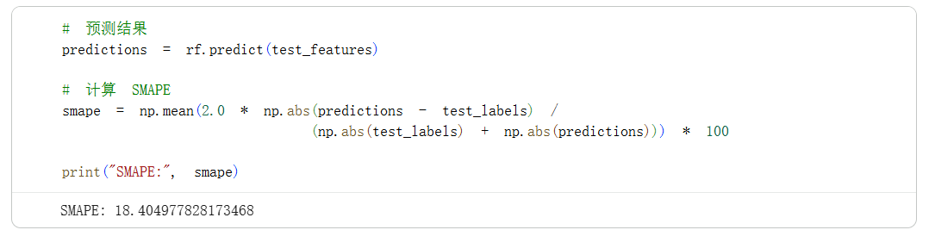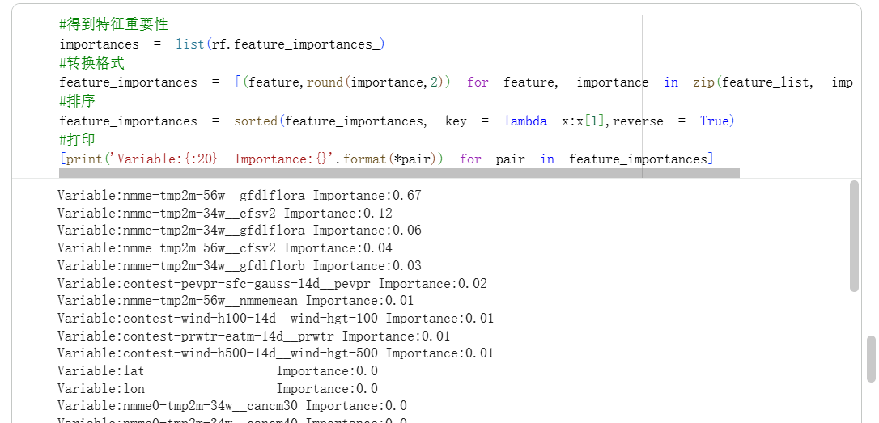
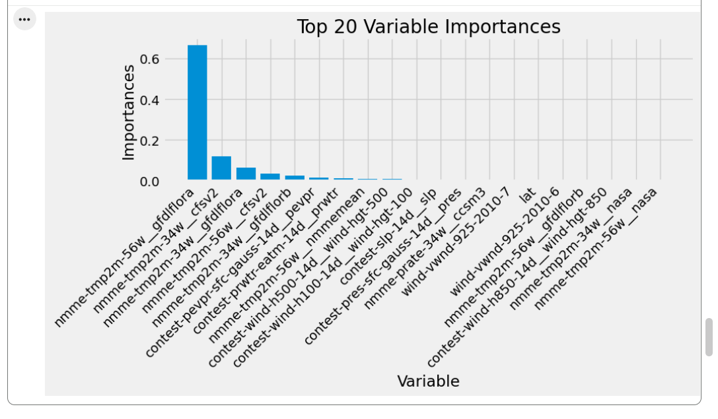
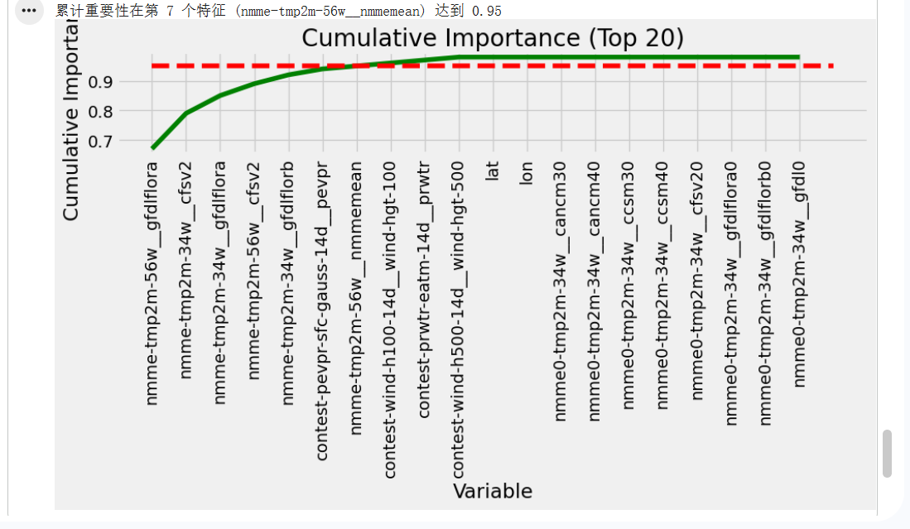
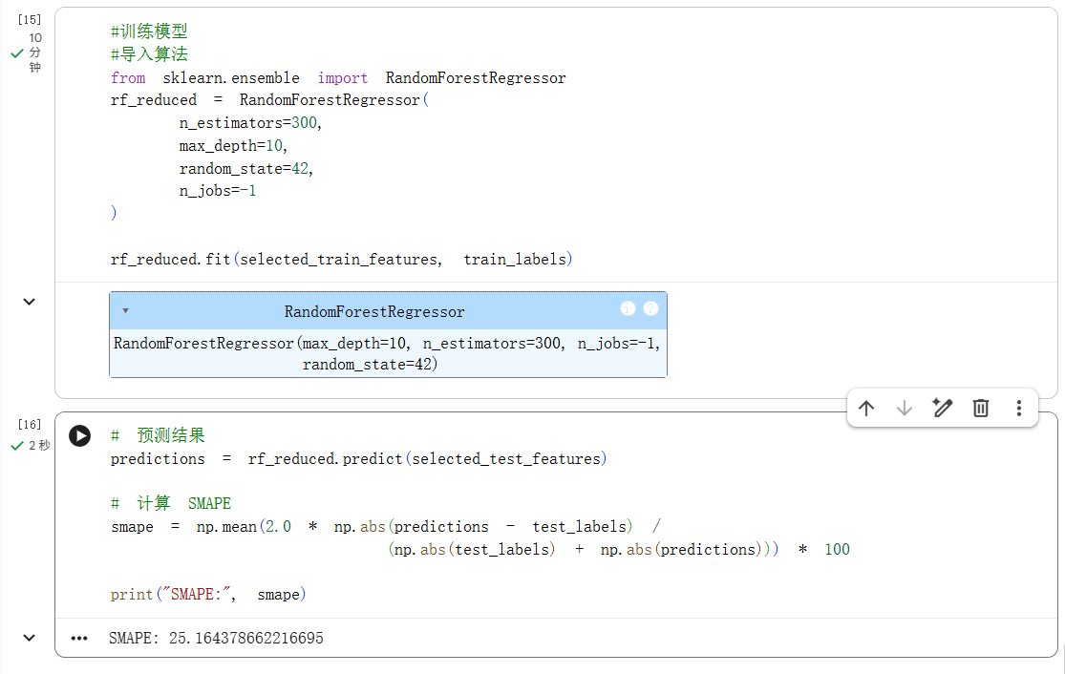
调参过程
将最大森林数该改到500且深度为10
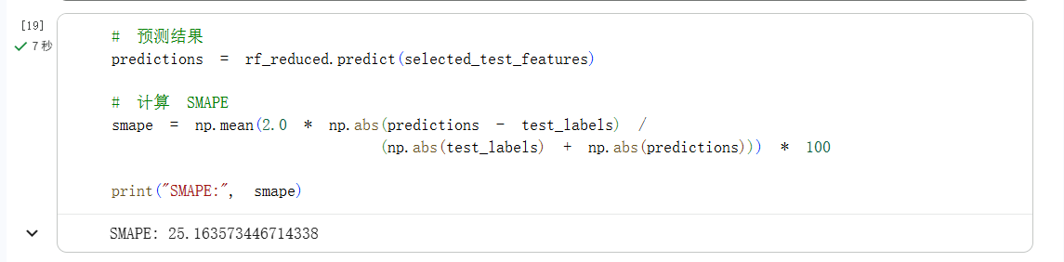
在最大森林数 = 300不变的情况下深度改为15---时长为14mins
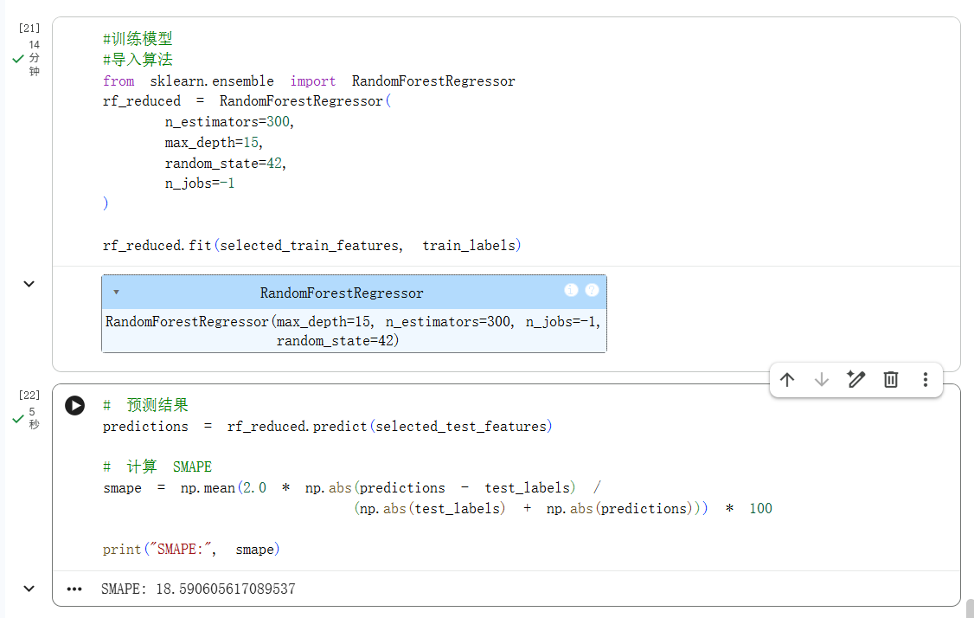
深度改为20 ---训练时长为18mins
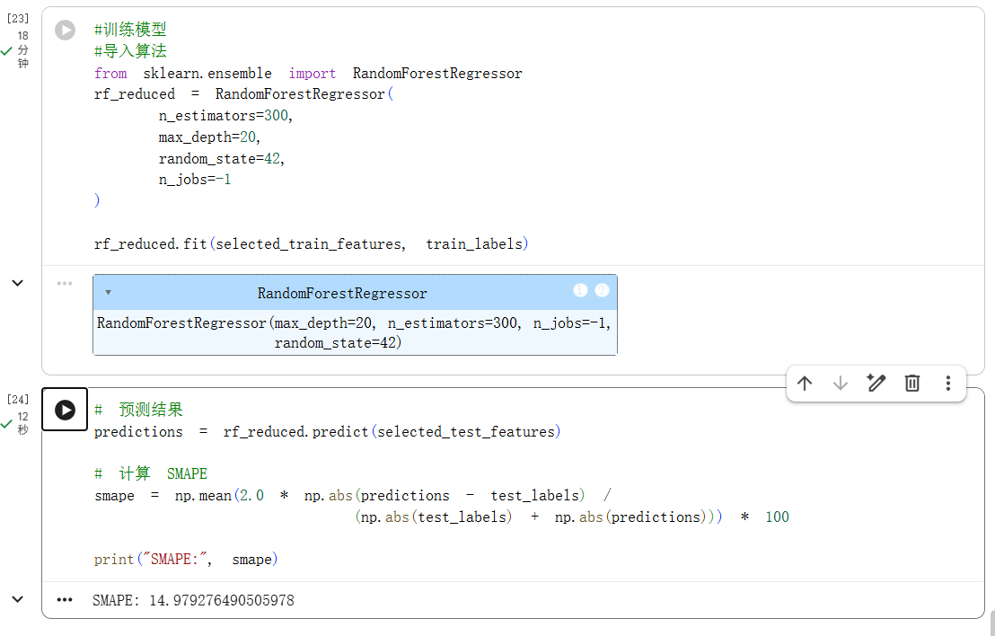
深度为25 ---20mins
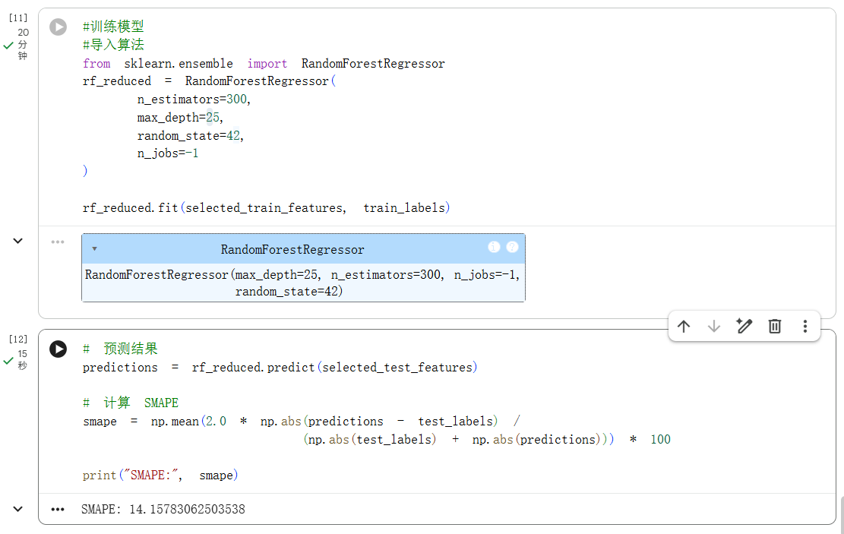
调大min_samples_split = 5
Smape 变为14.24，效果变差

调整bootstrap 为False ,效果变差---13mins
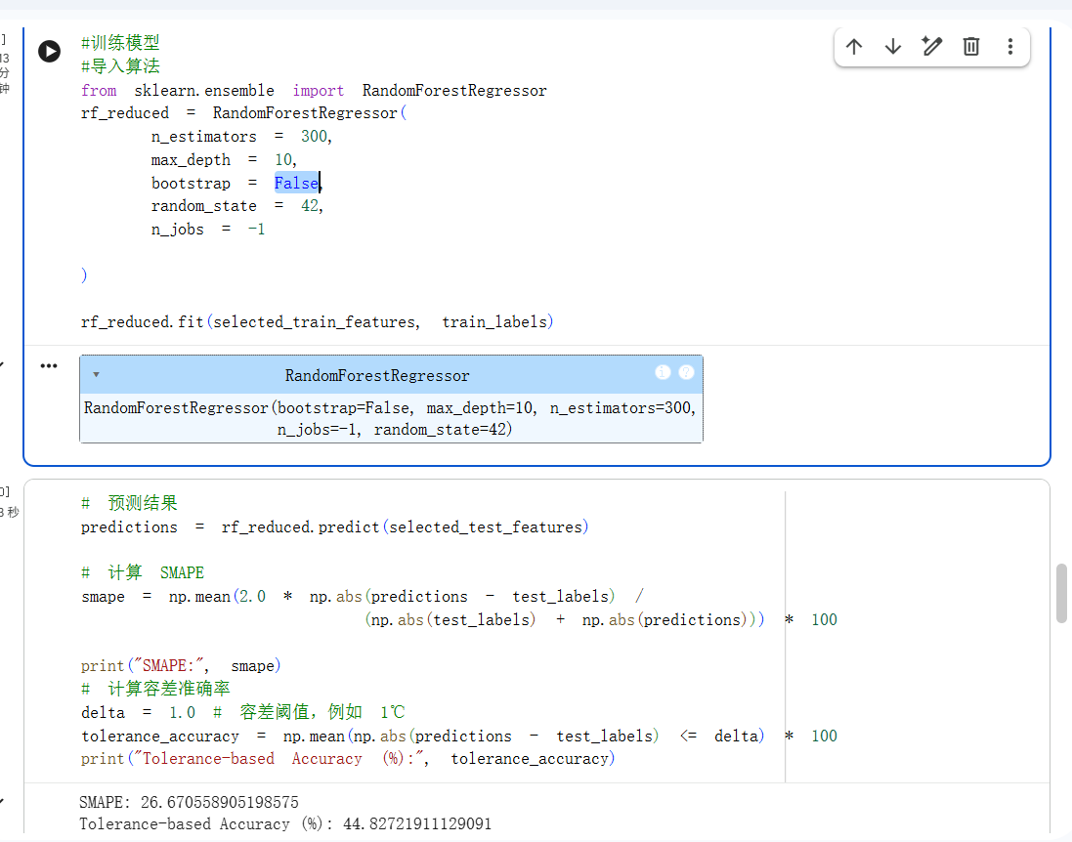
深度设为40 --- 20mins
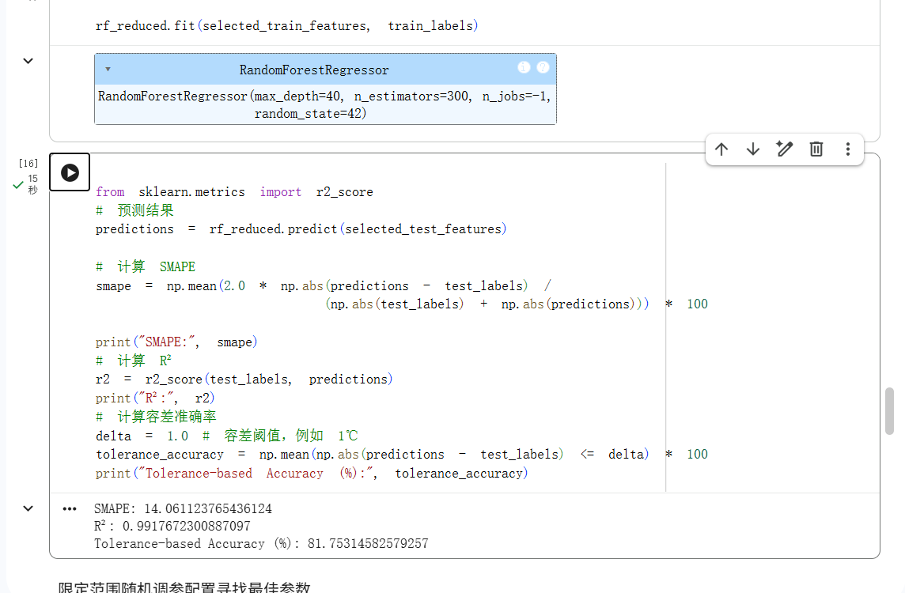
Max-features 改为‘log2’后，训练时间大幅度减少，且SMAPE提升---7mins
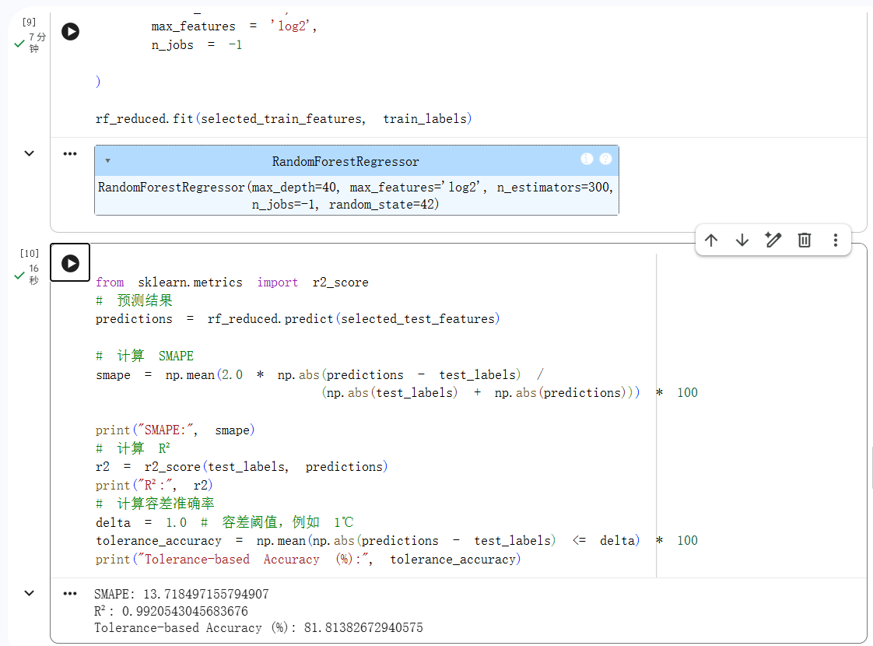
不限制深度，效果反而更差,准确率上升 ---7mins
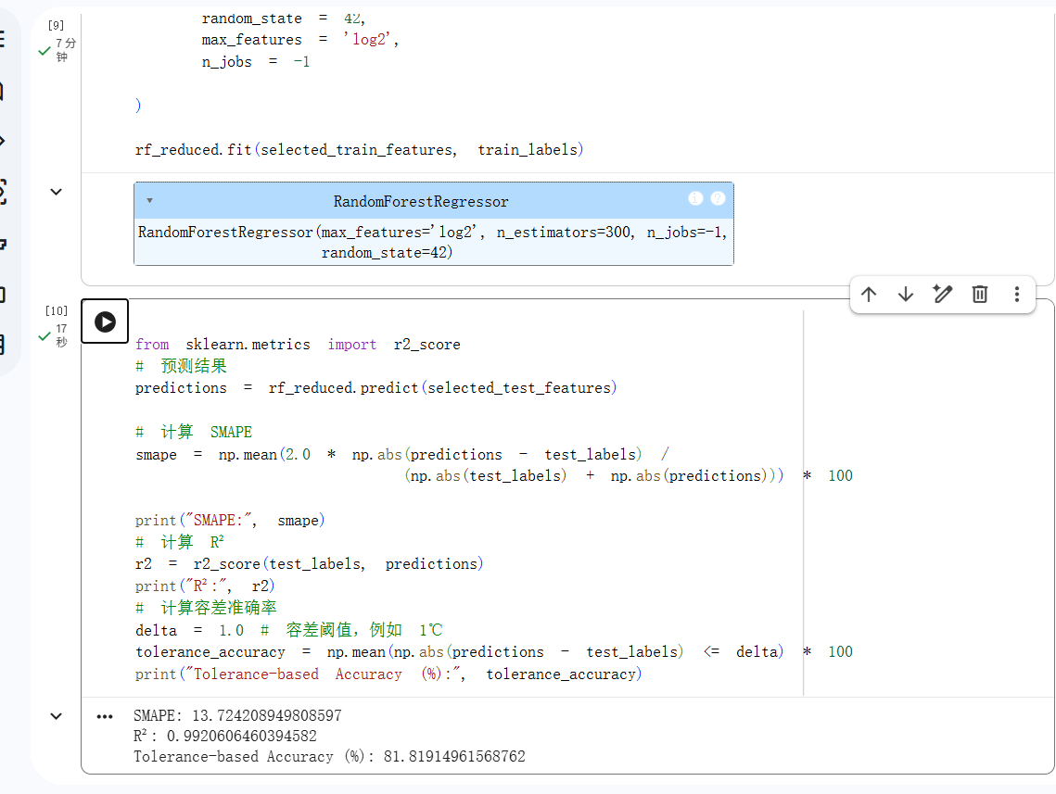
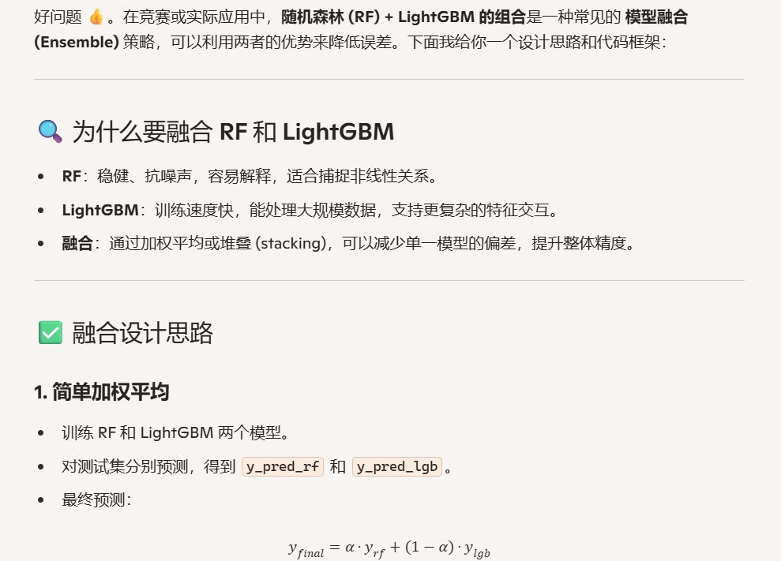
Best Params: {'n_estimators': 300, 'min_samples_split': 5, 'min_samples_leaf': 1, 'max_features': 'log2', 'max_depth': 40, 'bootstrap': False}
Best SMAPE: 14.243637877995889

